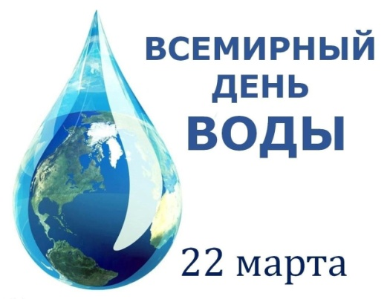Тематически день «День воды» в старшей группе «Бусинки»

Воспитатель Зубова В.А

22 марта в мире отмечается день водных ресурсов или **Всемирный день воды**. Капля [воды обладает силой](https://www.maam.ru/obrazovanie/den-vody), капля **воды необходима всем**. В этот день в **старшей группе** прошёл тематический " День **воды**". В ходе беседы «Как беречь воду», дети познакомились с понятием "круговорот **воды в природе**", отгадывали загадки о воде, слушали сказку про капельку, рассуждали о значении **воды в жизни растений**, животных и человека.

Так же была **проведена** беседа с детьми о необходимости беречь воду, так как она очень нужна **всем** живым существам на земле. Дети рассказали, как человек использует воду, подумали, почему она может испортиться; рассмотрели иллюстрации, рассуждали о значении **воды в жизни растений**, животных и человека.

Много идей было высказано на тему «Как беречь воду».

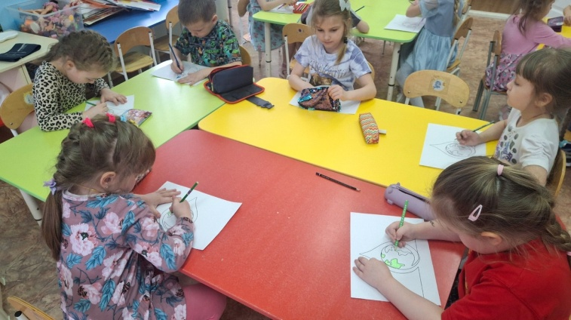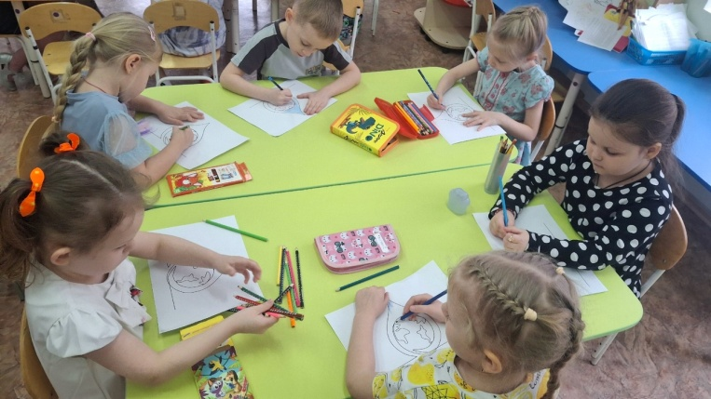

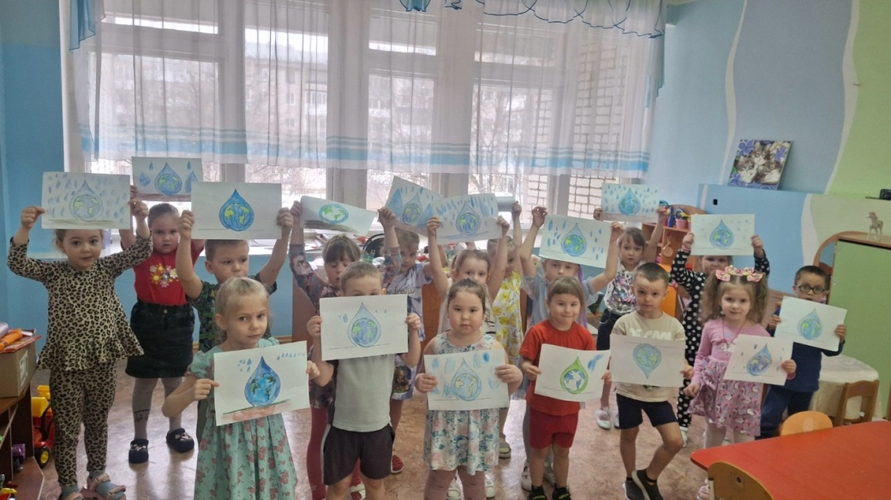

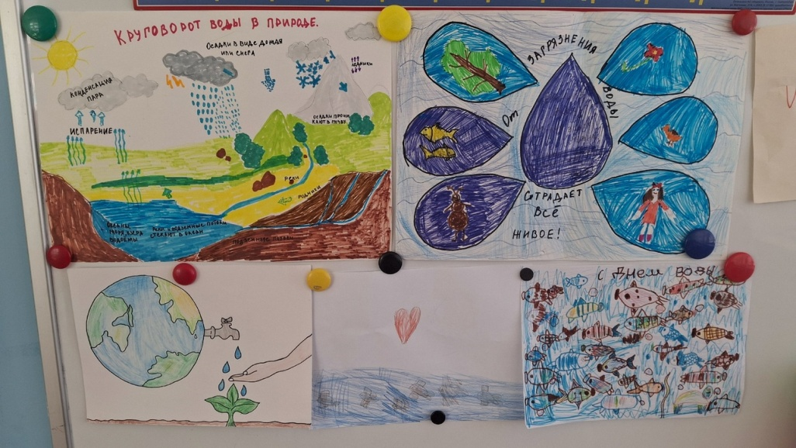

Большой интерес детей вызвала работа по созданию аппликации «Берегите воду»! В завершении "Дня **воды**" у  ребят было рисование " Капелька".

Ребята совместно с родителями сделали рисунки и плакаты «Берегите воду»